产品规格书
鱼眼镜头 | 参数
型号 | YX1011-5MP
有效焦距 | 0.82mm±5%
相对孔径 | F2.2±5%
视场角(POV) | 水平(H)@205°
 | 垂直(V)@205°
 | 对角(D)@205°
后焦 | 5.91mm±0.1
镜头总长 | 27.14mm±0.3mm
分辨力 | Center:200 lp/mm
 | Φ1.8:160 lp/mm
工作温度 | -20℃~+70℃
棱镜 | 参数
型号 | EP-PRISM1
反射膜 | 介质高反射膜，波长400~700nm
反射率 | R＞98%
支架 | 参数
材质 | PC+GF30%
组装 | M12×P0.5 螺丝

产品实拍图
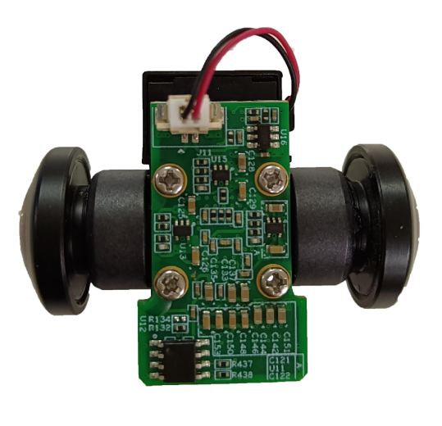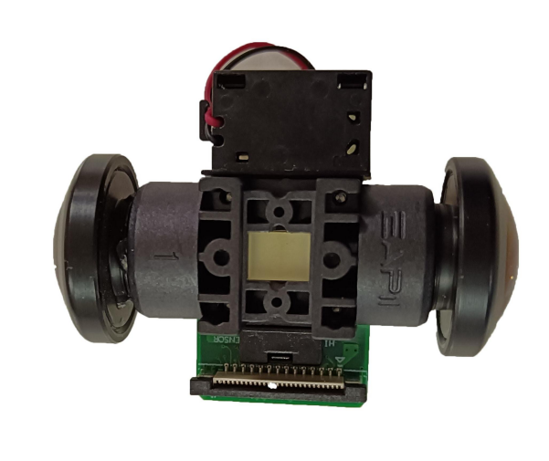
正面 反面

